**《乒乓球:双人对接地面反弹球游戏》学程拓展**

亲爱的同学们，通过视频学习，我想你们很快就能掌握这些基本动作进行乒乓球小游戏。老师相信凭借你们出色的学习和运动能力，一定会对乒乓球这项运动产生浓厚的兴趣。老师在这里为你们提供了学习参考书和网站视频，同学们可以继续学习，可以尝试自行研发新动作进行乒乓球小游戏，很快，你就可以成为一名乒乓球运动小能手啦！

可参考以下指导书籍进行练习：

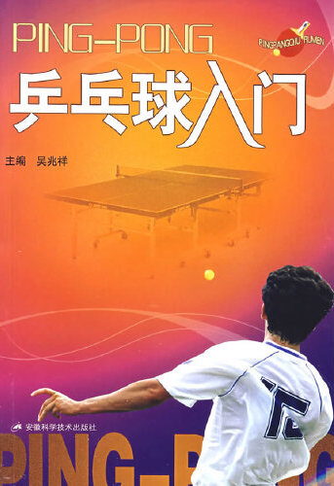 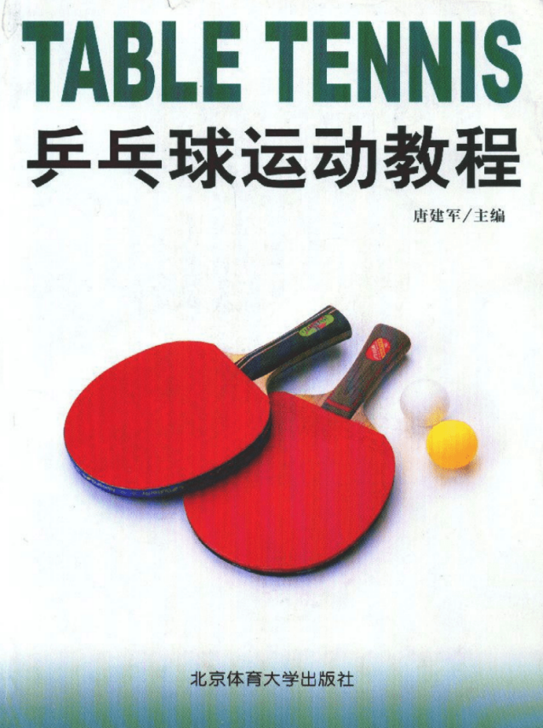**《乒乓球入门》吴兆祥 安徽科学技术出版社2009 《乒乓球运动教程》唐建军 北京体育大学出版社2006**

在百度中搜索“乒乓球游戏”，对照视频进行练习，如：

<https://v.qq.com/x/page/c3075eq2bp8.html>

<https://v.qq.com/x/page/s09348778bt.html>